ATATÜRK KÜLTÜR MERKEZİ BAŞKANLIĞI
2023 YILI
TEMEL MALİ TABLOLARI

A) TEMEL MALİ TABLOLAR
1. BİLANÇO
2. FAALİYET SONUÇLARI TABLOSU
3. NAKİT AKIŞ TABLOSU
5. BÜTÇELENEN VE GERÇEKLEŞEN TUTARLARIN KARŞILAŞTIRMA TABLOSU
B) HUKUKİ YAPI VE FAALİYET ALANI
C) ÖNEMLİ MUHASEBE POLİTİKALARI
1. MUHASEBE SİSTEMİ
a) Uygulanan Muhasebe Düzenlemeleri
b) Uygulanan Detaylı Hesap Planı
c) Kayıt Esası
d) Yönetmeliğin Uygulamaya Girmeyen Hükümleri
2. KULLANILAN PARA BİRİMİ
3. GELİR VE GİDERLERİN MUHASEBELEŞTİRİLME ESASI
4. STOKLARIN MUHASEBELEŞTİRME ESASI
5. DEĞERLEME VE ÖLÇÜM ESASLARI
a) Maliyet Bedeli
b)Gerçeğe Uygun Değer:
c) İtibari Değer
d) İz Bedeli
e) Net Gerçekleşebilir Değer
6. AMORTİSMAN VE TÜKENME PAYI AYRILMASINA İLİŞKİN ESASLAR
7. ENFLASYON DÜZELTMESİ
8. ÇALIŞANLARIN SOSYAL GÜVENCE MALİYETLERİ
9. BAĞIŞLAR VE HİBELER
D) MALİ TABLOLARA İLİŞKİN AÇIKLAYICI NOTLARI
1. BANKA BİLGİLERİ

2. MADDİ DURAN VARLIKLAR
a) Tahsisli Taşınmazlar
3. KARŞILIKLAR
4. NAKİT AKIŞ TABLOSU
5. KOŞULLU VARLIKLAR
6. DİĞER NAZIM HESAPLAR

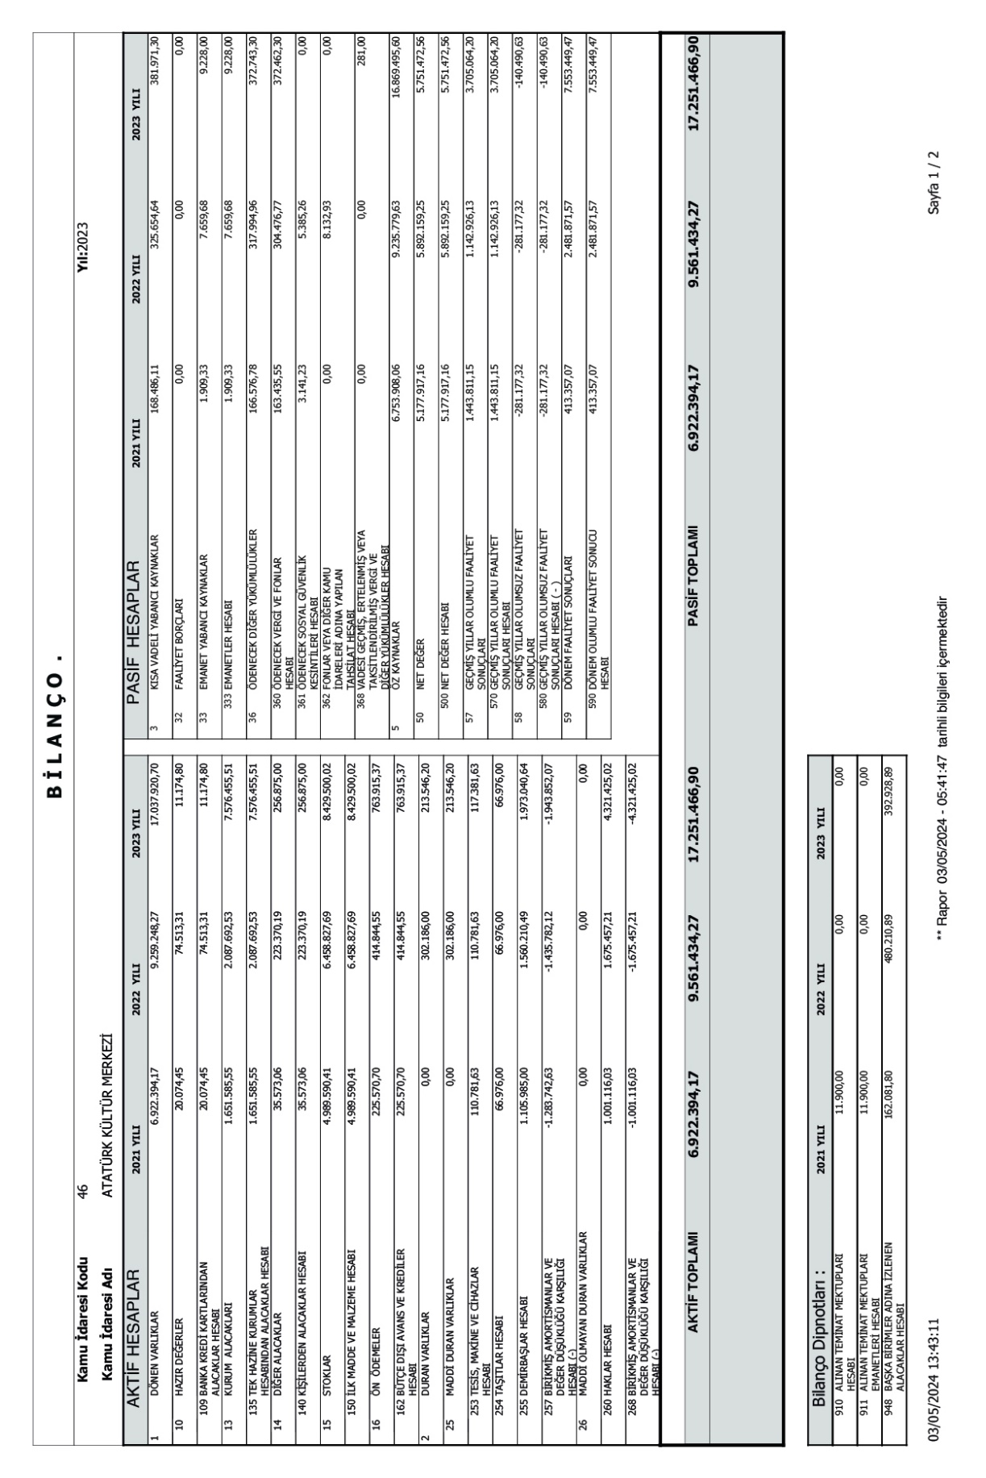

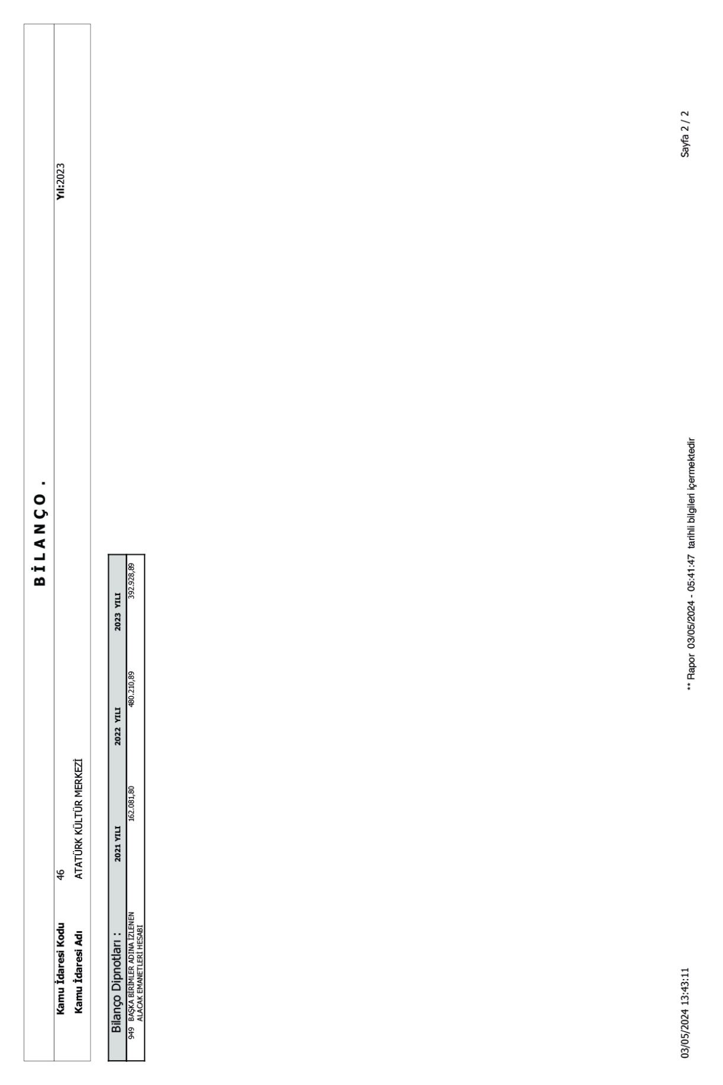

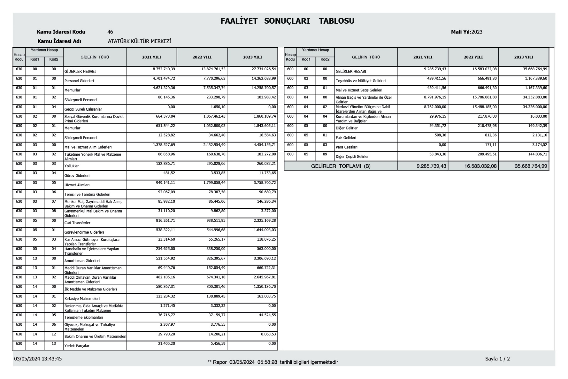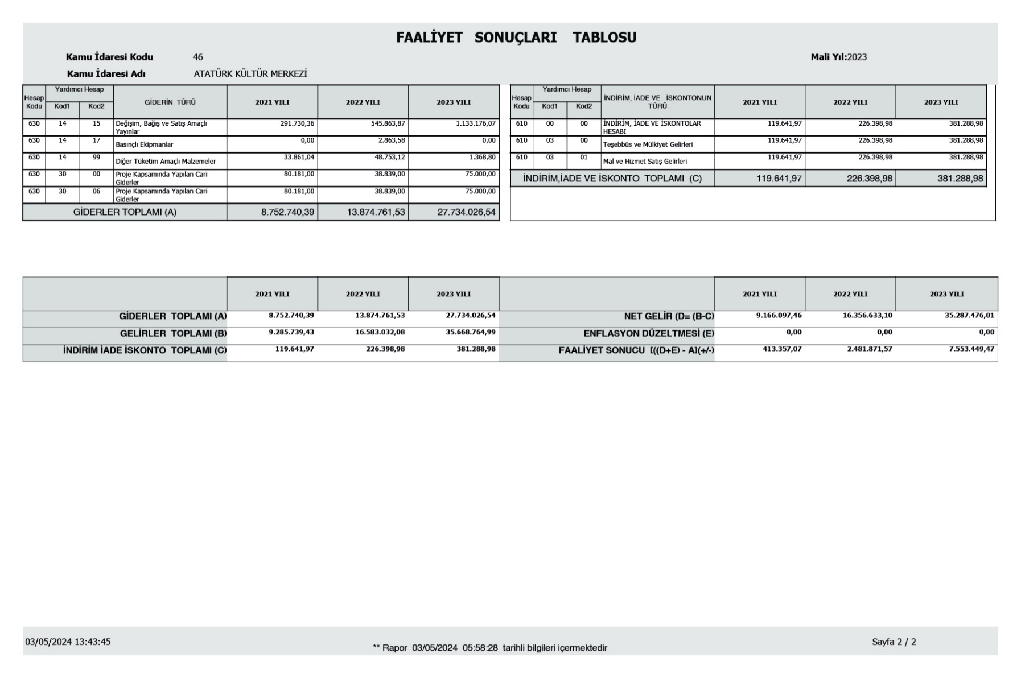

… Yılı Nakit Akış Tablosu

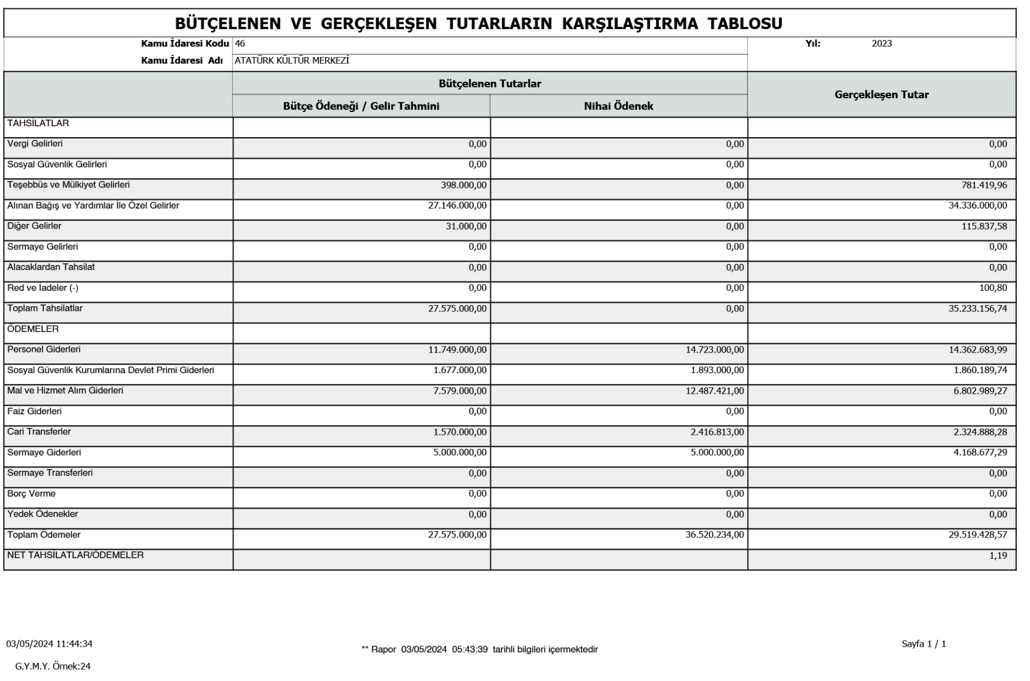

B. HUKUKİ YAPI VE FAALİYET ALANI

Atatürk Kültür Merkezi Başkanlığı, T.C. Anayasası’ nın 134. Maddesi gereğince, 11.08.1983 ‘te kabul edilen ve Resmi Gazete’nin 17.08.1983 tarih ve 18138 sayılı nüshasında yayımlanarak yürürlüğe giren 2876 sayılı Kanun gereği kurulmuştur.
Anayasa’nın 134. Maddesi
Atatürkçü düşünceyi, Atatürk ilke ve inkılaplarını , Türk kültürünü , Türk tarihini ve Türk dilini bilimsel yoldan araştırmak, tanıtmak ve yaymak amacıyla; Atatürk’ün manevi himayelerinde, Cumhurbaşkanı’nın gözetim ve desteğinde, Başbakanlığa bağlı ; Atatürk Araştırma Merkezi , Türk Dil Kurumu, Türk Tarih Kurumu ve Atatürk Kültür Merkezinden oluşan , kamu tüzel kişiliğine sahip “ Atatürk Kültür, Dil ve Tarih Yüksek Kurumu “ kurulur.
Atatürk Kültür Merkezi Başkanlığı, Yüksek Kuruma bağlı, özel bütçeli ve kamu tüzel kişiliğine sahip, görev alanında bilimsel hizmet ve faaliyette bulunan bir kurum olup Başkan, bir Başkan yardımcısı ve bilim kurulundan oluşur.
664 sayılı Kanun Hükmünde Kararname’ye göre Atatürk Kültür Merkezi Başkanlığının görevleri şunlardır:

1- Atatürk Kültür Merkezi Başkanlığı, Yüksek Kuruma bağlı, özel bütçeli ve kamu tüzel kişiliğine sahip, görev alanında bilimsel hizmet ve faaliyette bulunan bir kurum olup, Başkan, bir Başkan yardımcısı ve bilim kurulundan oluşur. Başkanlığın merkezi Ankara’dadır.
a) Dil ve tarih dışında, düşünce, sanat, edebiyat, folklor ve bilim başta olmak üzere millî kültürümüzün diğer alanlarının kaynak eserlerini tespit etmek, incelemek ve yayına hazırlamak; bu alanlarla ilgili olarak yurtiçinde ve yurtdışında yapılan araştırmaları takip etmek.
b) Yurtiçinde ve yurtdışında Türk kültürü üzerinde araştırma ve incelemelerde bulunan, Türk kültürünün yayılmasına hizmet eden, gelişmesi yolunda faaliyetler gösteren, kurum, kuruluş, araştırma merkezleri, gerçek ve tüzel kişilerle Yönetim Kurulunca belirlenecek esaslara göre işbirliğinde bulunmak.
c) Türk kültürünün çeşitli alanlarında hizmet veren kamu kurum ve kuruluşlarının, özel kurumların çalışmalarına katılmak, onlarla işbirliğinde bulunmak, gerekli görülen talepleri karşılamak.
ç) Görev alanıyla ilgili konularda süreli ve süresiz yayınlar yapmak, kongre, konferans, toplantı, gösteri, gezi ve sergiler düzenlemek ve benzeri faaliyet ve hizmetlerde bulunmak.
d) Yurtiçinde ve yurtdışında Türk kültürünün, töre ve geleneklerinin tanıtılması için gerekli her türlü hizmet ve faaliyetleri Yönetim Kurulunca belirlenecek esaslara göre yerine getirmek, tanıtma kurum ve kuruluşları ile ortak çalışmalar yapmak, işbirliğini gerçekleştirmek.
e) Kültür ve sanat alanında toplumsal gelişmeye katkı sağlayan nitelikte eserler üretmek, çalışmalar yapmak, bu nitelikteki eser ve çalışmaları Yönetim Kurulunca belirlenecek esaslara göre desteklemek.
f) Bütünleşik Bilgi Sistemi dâhilinde, arşiv ve dokümantasyon merkezi, bilgi bankaları ve veri tabanları oluşturmak; belirtilen alanlarda bilimsel araştırma ve geliştirme faaliyetlerinde bulunmak; görev alanıyla ilgili özgün bilimsel araştırmalar yapmak, yaptırmak ve elde edilen sonuçları yayımlamak; tanıtmak, yaymak ve basılan eserleri kütüphanelere göndermek.
g) Yönetim Kurulunca belirlenecek esaslara göre, Bütünleşik Bilgi Sistemi dâhilinde, kendi çalışma alanlarıyla ilgili ve öncelikli konularda projeler hazırlamak ya da hazırlatmak; bu projelere katılacak yüksek lisans ve doktora öğrencilerine yurtiçi ve yurtdışı burslar vermek, üstün başarı gösterenleri ödüllendirmek.
ğ) Yurt dışındaki kültür varlığımızın araştırılmasını ve korunmasını desteklemek; Türkiye ile diğer Türk dilli devlet ve topluluklar arasındaki kültürel ve sosyal ilişkilerin bilimsel zeminde gelişmesine dönük faaliyetler yapmak.
h) Başbakan veya ilgili Bakan ve Yönetim Kurulunca verilen diğer görevleri yerine getirmek

Misyonumuz : Türk kültürünü bilimsel yöntemlerle araştırmak, tanıtmak , yaymak ve bu alandaki kişi ve kuruluşları destekleyip onlarla işbirliği yapmak..

Vizyonumuz: Türk kültürü araştırmalarında ulusal ve uluslararası düzeyde en yetkin kurum olmak , kültürümüzün temel değerlerini yaşatarak milli kültürü çağdaş medeniyetler seviyesi üzerine çıkarmaktır.

C. ÖNEMLİ MUHASEBE POLİTİKALARI

MUHASEBE SİSTEMİ

Uygulanan Muhasebe Düzenlemeleri

İdaremiz, 5018 sayılı Kamu Malî Yönetimi ve Kontrol Kanununun “Muhasebe Sistemi” başlıklı 49 uncu maddesine göre hazırlanan Kanun kapsamındaki kamu idarelerinde uygulanacak çerçeve hesap planı ile düzenlenecek raporların şekil, süre ve türlerine ilişkin hususlar ile standartların uygulanmasına ilişkin hükümler içeren Genel Yönetim Muhasebe Yönetmeliğine (bundan sonra “Yönetmelik” olarak anılacaktır.) tabidir.
İdaremize ait muhasebe işlemleri, Genel Yönetim Muhasebe Yönetmeliğine uygun olarak hazırlanan Merkezi Yönetim Muhasebe Yönetmeliği çerçevesinde yürütülmektedir.

Uygulanan Detaylı Hesap Planı

27/12/2014 tarihli ve 29218 Mükerrer sayılı Resmi Gazetede yayımlanan Genel Yönetim Kapsamındaki Kamu İdarelerinin Detaylı Hesap Planları başlıklı 41 sıra no.lu Muhasebat Genel Müdürlüğü Genel Tebliği hükümleri çerçevesinde hazırlanan Özel Bütçe Detaylı Hesap Planı muhasebe kayıtlarında kullanılmaktadır.

Kayıt Esası

Yönetmeliğe göre her türlü muhasebe işlemi çift taraflı kayıt sistemine göre kaydedilmekte, tahakkuk esası gereğince bir ekonomik değer yaratıldığında, başka bir şekle dönüştürüldüğünde, mübadeleye konu edildiğinde, el değiştirdiğinde veya yok olduğunda muhasebeleştirilmektedir.

Yönetmeliğin Uygulamaya Girmeyen Hükümleri

Raporlama tarihi itibarıyla yayımlanmış fakat henüz yürürlüğe girmemiş ve uygulanmasına ileri tarihte başlanılacak maddeler aşağıdaki gibidir. Söz konusu maddelerin yürürlüğe girmesinden sonra mali tablolar ve dipnotlarda gerekli değişiklikler yapılacaktır.
Yönetmeliğin;
- 23 üncü maddesinde yer alan ticari amaçlı stoklara ilişkin net gerçekleşebilir değer uygulamasına,
- 26 ncı maddesinde yer alan arsa ve arazilerin ayrı izlenmesine,

26 ve 28 inci maddelerde yer alan maddi ve maddi olmayan duran varlıklarda değer düşüklüğü karşılığı ayrılmasına,
- 311/A maddesinde yer alan mali tabloların konsolidasyonuna,
ilişkin hükümler 1/1/2020 tarihinde yürürlüğe girecektir.

KULLANILAN PARA BİRİMİ

Yönetmeliğin “Temel kavramlar” başlıklı 5 inci maddesinin birinci fıkrasının (c) bendinde belirtilen Parayla Ölçülme kavramı uyarınca, ortak ölçü olarak ulusal para birimi belirlenmiştir. Bu çerçevede mali tablolar ulusal para birimi olan Türk Lirası (TL) cinsinden sunulmaktadır.

GELİR VE GİDERLERİN MUHASEBELEŞTİRİLME ESASI

Yönetmeliğin “Faaliyet Sonuçları Tablosu ilkeleri” başlıklı 6 ncı maddesi gereğince kamu idarelerinin faaliyetlerine ilişkin gelir ve gider işlemleri, tahakkuk esasına dayalı olarak gelir ve gider hesaplarında izlenmektedir. Bütçe ile ilgili olsun veya olmasın, genel kabul görmüş muhasebe ilkeleri gereği tahakkuk eden her türlü gelir ve giderin izlenmesi için gelir ve gider hesapları kullanılmaktadır.

STOKLARIN MUHASEBELEŞTİRME ESASI

Yönetmeliğin 23 üncü maddesi gereğince stoklar, maliyet bedeliyle ilgili stok hesaplarına kaydedilir. Maliyet bedeli, stokların depolanacağı yere kadar getirilmesi için yapılan bütün giderleri kapsar. Kullanıldıklarında veya tüketildiklerinde gider hesabına, satıldıklarında ise ilgili varlık hesaplarına kaydedilerek stok hesaplarından düşülür.

DEĞERLEME VE ÖLÇÜM ESASLARI

Değerleme ve ölçüm, mali tablolarda yer verilen iktisadi kıymetin nevi ve mahiyetine göre, aşağıdaki ölçülerden biri ile yapılır.

Maliyet Bedeli

Bir varlığın satın alınması, üretilmesi veya değerinin arttırılması için yapılan harcamalar veya verilen kıymetlerin toplamını ifade ederken kamu idareleri tarafından edinilen varlık ve hizmetler, bunların elde edilme maliyet bedelleriyle muhasebeleştirilir. Maliyet bedeli tespit edilemeyen varlık ve kaynakların değerlemesine ilişkin hükümler saklıdır. Söz konusu değerleme ölçütünün kullanıldığı durumlar aşağıdaki gibidir.
- Kamu idarelerinin bizzat kendi imkânlarıyla ürettikleri maddi ve maddi olmayan duran varlıkların üretimi için yapılan giderler,
- Kira veya sermaye geliri veya bunların her ikisini elde etmek amacıyla edinilen ve kısa dönemde satış veya diğer işlemlere konu edilmesi düşünülmeyen yatırım amaçlı varlıklar,
- Stoklar,
- Gerek yatırım ve gerekse kullanım amacıyla edinilen maddi duran varlıklar,
- Duran varlıkların ilk defa amortisman ve tükenme payı ile enflasyon düzeltmesi işlemleri,
- Şartlı bağış ve yardımların kullanılması sonucu kamu idaresi adına kaydı gereken bir varlık üretilmesi durumu.

Gerçeğe Uygun Değer:

Piyasa koşullarında muvazaasız bir işlemde bilgili ve istekli taraflar arasında bir varlığın el değiştirmesi veya bir borcun ödenmesi için belirlenen tutarı ifade ederken, söz konusu değerleme ölçütünün kullanıldığı durumlar aşağıdaki gibidir.
- Hizmet imtiyaz varlıkları,
- Finansal kiralama işlemine konu varlıkların gerçeğe uygun değeri ile kira ödemelerinin bugünkü değeri karşılaştırılması sonucunda düşük olan değer ise,
- Herhangi bir maliyet yüklenilmeksizin edinilen maddi ve maddi olmayan duran varlıklar,
- Kamu idarelerinin karşılığını doğrudan vermeden veya düşük bir bedel karşılığında elde ettiği gelirler dışında, verilen mal, hizmet ya da sağlanan faydanın karşılığı olan gelirler,
- Mal ve hizmetlerin takas yoluyla satışı işlemlerinden sağlanan tutarlar,
- Ayni olarak alınan şartlı bağış ve yardımlar,

İtibari Değer

Her türlü senetlerle, bono ve tahvillerin üzerinde yazılı olan değeri ifade ederek söz konusu ölçütün belirtilen menkul kıymetler için kullanılmaktadır.

İz Bedeli

Ekonomik ömrünü tamamladığı halde fiilen kullanılmasına devam edilen iktisadi kıymetler ile gerçek değeri tespit edilemeyen veya edilmesi uygun görülmeyen ancak, hesaplarda izlenmesi gereken iktisadi kıymetlerin muhasebeleştirilmesinde kullanılan ve muhasebe kayıtlarında yer verilen en düşük tutarı ifade ederken söz konusu değerleme ölçütünün kullanıldığı durum aşağıdaki gibidir.
- Sanat eserlerinden hesaplara alınmasına karar verilenlerden sigortalanmamaları veya değer takdir edilememesi durumunda olanlar,
- 13/9/2006 tarihli ve 2006/10970 sayılı Bakanlar Kurulu Kararıyla yürürlüğe giren Kamu İdarelerine Ait Taşınmazların Kaydına İlişkin Yönetmelikte iz bedeli ile izlenmesine karar verilen taşınmazlar.

Net Gerçekleşebilir Değer

Net gerçekleşebilir değer; olağan iş akışı içerisinde tahmini satış fiyatından, tahmini tamamlanma maliyetleri ve satışı gerçekleştirmek için gerekli tahmini satış giderleri toplamının düşülmesiyle elde edilen tutarı ifade edip söz konusu ölçütün kullanılabileceği durum aşağıdaki gibidir.
- Ticari amaçla edinilen ve kamu idaresinin hesaplarında bulunan stokların dönem sonlarında tespit edilen net gerçekleşebilir değerinin maliyet bedelinden küçük olması durumunda kullanılır.

AMORTİSMAN VE TÜKENME PAYI AYRILMASINA İLİŞKİN ESASLAR

Yönetmeliğin 29 uncu maddesi gereğince bir duran varlığın amortisman ve tükenme payına tabi değeri, varlığın yararlanma ya da itfa süresine sistemli bir biçimde dağıtılır ve amortisman ve tükenme payı tutarı gider olarak muhasebeleştirilir.
Duran varlıklardan; arazi ve arsalar, yapım aşamasındaki sabit varlıklar, varlıkların elde edilmesi için verilen avans ve krediler ile tarihi yapılar, tarihi veya sanat değeri olan demirbaşlar dışındakilerden hangilerinin amortisman ve tükenme payına tabi tutulacağı ve bunlara ilişkin esas ve usuller ile uygulanacak amortisman ve tükenme payının süre, yöntem ve oranları “Amortisman ve Tükenme Payları” başlıklı ilişkin 47 sıra no.lu Muhasebat Genel Müdürlüğü Genel Tebliğinde belirlenmiştir.
Tebliğde ayrıca dayanıklı taşınırların her biri için 14.000 TL’yi, taşınmazlar için 34.000 TL’yi aşmayan duran varlıklar ile tutarına bakılmaksızın maddi olmayan duran varlıklar ve özel tükenmeye tabi varlıklar hesap gruplarında izlenen varlıklar için amortisman oranı % 100 olarak belirlenmiştir.

ENFLASYON DÜZELTMESİ

Yönetmeliğin 30 uncu maddesinde enflasyon düzeltmesi uygulamasının şartları ve yapılacak işlemler belirlenmiştir. Belirlenen şartlar gerçekleşmediği için 2018 yılı mali tablolarında enflasyon düzeltmesi yapılmamıştır.

ÇALIŞANLARIN SOSYAL GÜVENCE MALİYETLERİ

İdare, sosyal güvenlik mevzuatı hükümlerine göre Sosyal Güvenlik Kurumuna çalışanları adına sosyal sigorta primi ödemektedir. Ödenen primlerden işveren hisseleri tahakkuk ettikleri dönemde giderler hesabına kaydedilmekte, çalışanların hak edişlerinden kesilen sigortalı hisseleri dahil toplam tutar ödenecek sosyal güvenlik kesintileri hesabına kaydedilerek mevzuatta belirlenen süre içinde Sosyal Güvenlik Kurumuna gönderilmektedir.

BAĞIŞLAR VE HİBELER

5018 sayılı Kanunda alınan bağış ve yardımlar kamu geliri, verilen bağış ve yardımlar kamu gideri olarak tanımlanmıştır. Şartlı bağış ve yardımlar ise Yönetmeliğe göre, alındıklarında, tahsis amacına uygun olarak kullanılmak üzere ilgili hesaplara, karşılıkları ise yükümlülük olarak kaydedilmekte, yükümlülük tutarı, şartlı bağış ve yardımların tahsis amacı gerçekleştikçe gelir olarak kaydedilmektedir.

MALİ TABLOLARA İLİŞKİN AÇIKLAYICI NOTLAR

BANKA BİLGİLERİ

Banka Hesabı Bilgileri | Tutar 7.576.455,51 TL
Vadesiz hesap

MADDİ DURAN VARLIKLAR
 | Açılış Defter Değeri (TL) | Kapanış Defter Değeri (TL) | Birikmiş Amortisman (TL)
 |  | 110.781,63
Tesis, Makine ve Cihazlar
 |  | 66.976,00
Taşıtlar
Demirbaşlar |  | 1.105.372,13
Toplam |  | 1.283.129,76

KOŞULLU VARLIKLAR

Koşullu Varlıklar |  | Tutar (TL)
Toplam

DİĞER NAZIM HESAPLAR

Diğer Nazım Hesaplar |  | Tutar (TL)
Başka Birimler Adına İzlenen Alacaklar
Toplam

